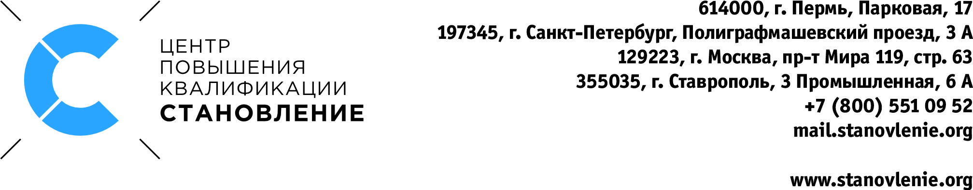

Дополнительная профессиональная программа / программа повышения квалификации
«Обслуживание и сервис станков с ЧПУ Fanuc. Начальный уровень»
в Центре «Становление» (г. Пермь или г. Санкт-Петербург)

Курс предназначен для опытных операторов-наладчиков станков с ЧПУ с целью получения знаний и навыков по смежной специальности/должности «Инженер-электронщик».

Программа даёт не только теоретические знания и практические навыки обслуживания современного ЧПУ, но и компетенции применимые для общего промышленного электрооборудования.
Преподаются основы электрики, чтение электрических схем и чертежей, работа систем переменного и постоянного тока современного станка, принципы работы и диагностики электродвигателей их модулей управления и различного электрооборудования.
Диагностика ЧПУ, приводов, параметрирование и расшифровка «чёрного ящика».
Создание «архивов» станка.
Даются начальные знания по логическим контроллерам, анализу их построения и диагностики.
Измерение и компенсация люфта ШВП.

Данный курс послужит основой для дальнейшего развития оператора-наладчика как специалиста в области электрики, электроники.
Является начальным в линейке из 3-х курсов в программе подготовки специалистов по обслуживанию и сервису.
Занятия проводятся на промышленных токарных и фрезерных станках c ЧПУ Fanuc марок SOLEX и Akira Seiki.

Продолжительность: 32 часа – 4 дня.
Обучение проходят: сотрудники предприятий, физические лица, имеющие среднее профессиональное (в том числе начальное профессиональное образование) и/или высшее образование (опытные операторы и наладчики станков с ЧПУ).

СОДЕРЖАНИЕ КУРСА


Практические занятия
на станке с ЧПУ
1-й день
Введение  - Техника безопасности при работе с электрооборудованием: ЧПУ, сервоприводами, серводвигателями, станочными блоками;  - Системы электроснабжения предприятия;  - Системы энергоснабжения современного станка;  - Варианты подключения станка;  - Проверка станка на электробезопасность. |  | 2 ч.
Обзор станка с ЧПУ  - Электрическая схема станка с ЧПУ, элементы схемы;  - Приборы для диагностики электрооборудования;  - Система постоянного и переменного тока, диагностика;  - Модули и блоки станка;  - Электродвигатели станка, их диагностика;  - ЧПУ станка, его связь с сервоусилителями. |  | 4 ч.
Практическая работа |  | 2 ч.
2-й день
Станочная документация и программное обеспечение  - Пользовательская FANUC: руководство операторам, технологам;  - Сервисная FANUC: для обслуживания, диагностики;  - Производителей станков: для программирования машинного котроллера PMC («логики»), настройки опций и функций ЧПУ;  - Производителей узлов и дополнительного оборудования. |  | 1 ч.
Параметры и «архив истории» ЧПУ. Аварийные сообщения станка  - Изменение параметров ЧПУ, сохранение их на флеш-карту;  - Методы настройки отображения экранов в различных режимах работы станка;  - Первичная диагностика неисправностей станка на экране ЧПУ, индикаторах приводов;  - Классификация аварийных сообщений: ЧПУ или контроллер;  - Сохранение записей «архива истории» на флеш-карту Настройка параметров и расшифровка записей «архива истории» ЧПУ;  - Запись на флеш-карту всех архивов ЧПУ. Запись архивов в ЧПУ. Работа с архивами. |  | 2 ч.
Практическая работа |  | 1 ч.
Контроль работы станка с ЧПУ  - Основные команды и коды в управляющей программе обработки деталей;  - Контроль прохождения команд в ЧПУ. |  | 2 ч
Практическая работа |  | 2 ч.
3-й день
Режущий инструмент в ЧПУ  - Измерение инструментов («привязка»), отображение на экране ЧПУ, типы корректоров и их изменение;  - Принцип работы систем автоматического измерения инструмента и их настройка;  - Принцип работы механизмов смены инструмента на токарных и фрезерных станках. |  | 2 ч.
Программируемый машинный котроллер – Programmable machine controller (PMC) («станочная логика»)  - Программируемый машинный котроллер (PMC). Связь PMC с ЧПУ и механизмами станка. Документация для работы с PMC. |  | 4 ч.
Практическая работа  - Практическое занятие по анализу PMC на станке;  - Расшифровка аварийных сигналов логики;  - Изменение таймеров, счётчиков, данных;  - Запись PMC на флеш-карту. |  | 2 ч.
4-й день
Сервоприводы  - Типы приводов и двигателей;  - Документация, экраны диагностики, параметрирование, настройка;  - Анализ работы и настройка сервоприводов с помощью аналогово осциллографа. |  | 2 ч.
Механические погрешности станка  - Методика измерения и ввода в ЧПУ люфта ШВП, погрешности шага винта. |  | 2 ч.
Замена батарей резервного питания  - Диагностика батарей резервного питания;  - Способы замены батарей резервного питания в приводах и ЧПУ, действия при возникновении ошибок, связанных с неисправностью батареек;  - Восстановление машинного нуля и референтной точки, настройка программных ограничителей осей. |  | 2 ч.
Практическая работа  Итоговая аттестация (тестирование) |  | 1 ч.  1 ч.
ИТОГО |  | 32 ч.

